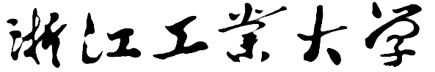

计网课程设计实验报告

题目： 计算机网络课程设计

**组长姓名 张坤**

**组员姓名**  **缪健**

**提交日期** 2021年1月14日

目录

一、 任务一 3

二、 任务二 7

1. 在交换机上实现VLAN配置 7

2. 基于 Console控制台登录配置路由器，学习路由器配置相关命令 10

A. 基本配置 10

B. 接口配置 11

3. 基于 packet tracer构建网络环境，分别进行静态路由配置和基于RP的动态路由配置。 11

1) 静态路由配置 11

2) 动态路由配置 14

三、 任务三 18

1. 运行环境 18

2. 设计目标 18

3. 核心思想 18

4. 流程图 18

5. 关键问题,核心代码 19

6. 运行界面 20

7. 抓包分析 21

1) 第一次抓包 22

2) 第二次: 22

3) 第三次 22

至此三次握手完毕 22

4) 第四次 22

5) 第五次 23

下面是四次挥手 23

7) 第一次挥手: 23

8) 第二次 23

9) 第三次 23

10) 第四次 23

8. 实验遇到的问题: 23

1 服务器只能连接一个客户端: 23

2 服务器无法返回数据给客户端 23

9. 实验总结 23

1. **任务一**
2. 常用网络命令 ipconfig,ping, netstat. tracert,arp, telnet的功能
3. ipconfig:用来显示主机内IP协议的信息,包括以太网,以太网配置器,PPP适配器等信息

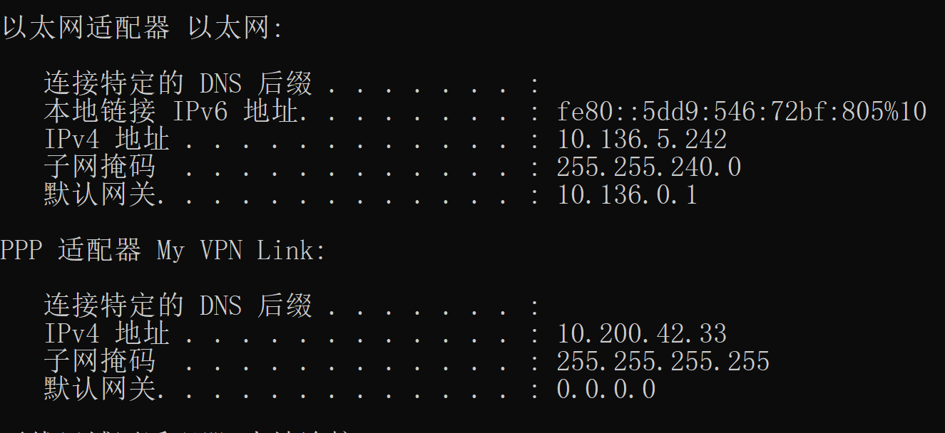

如上,可以从中查看本机的IP地址,子网掩码和默认网关等等

1. ping:用来检测两台主机相互通讯是否成功,需要多少时间.以ping [www.baidu.com](http://www.baidu.com)为例

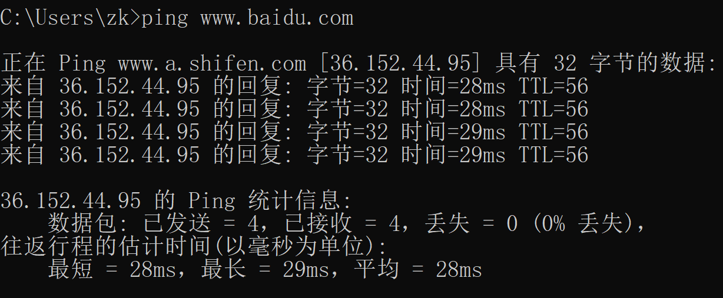

显然可以ping通[www.baidu.com](http://www.baidu.com),一共发送四个数据包,用时约28ms

1. netstat:帮助我们了解网络的整体使用状况,可以显示当前正在活动的网络连接详细信息

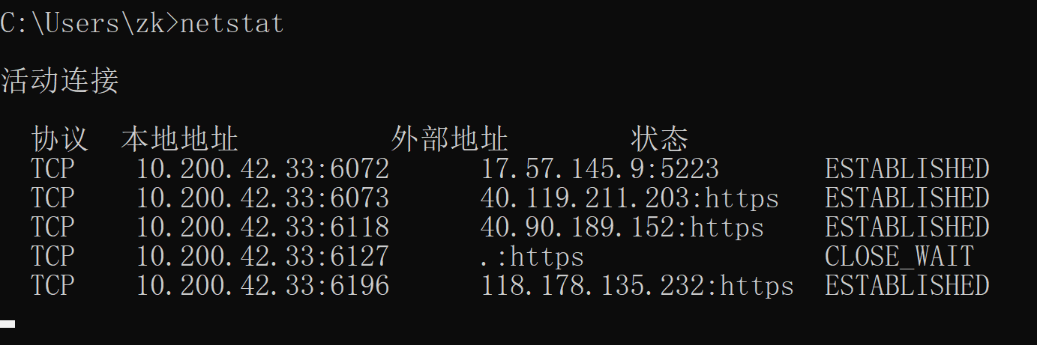

以部分信息为例,其显示结果包含:协议名称,本地地址,外部地址,状态.

还有netstat-e,netstat -n等命令.如下

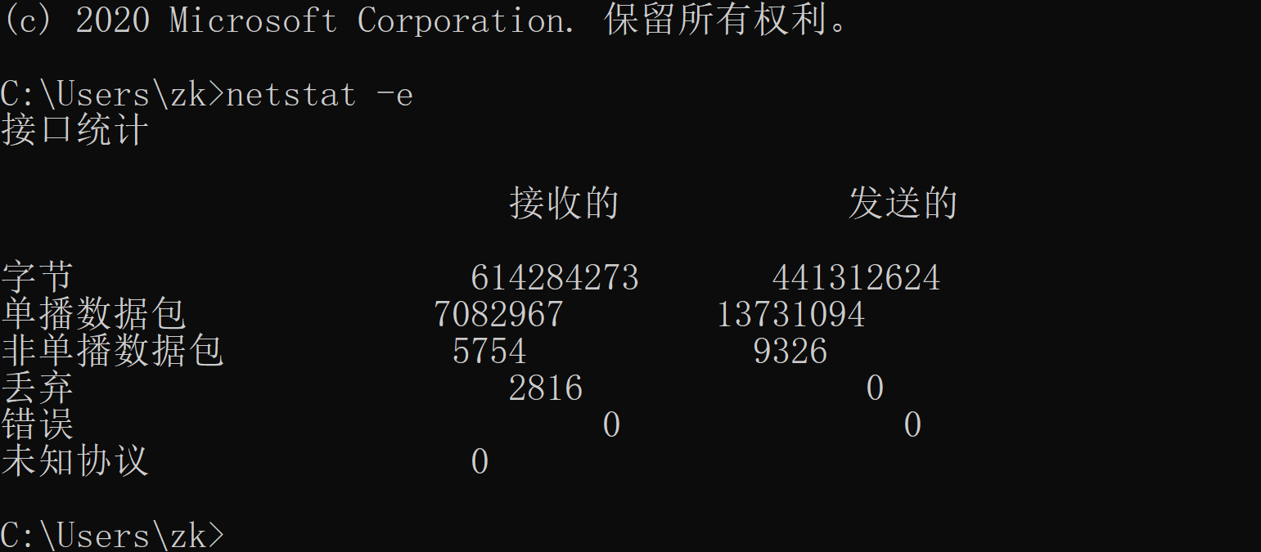

1. tracert: 判定数据包到达目的主机所经过的路径、显示数据包经过的中继节点清单和到达时间.以tracert [www.baidu.com](http://www.baidu.com)为例

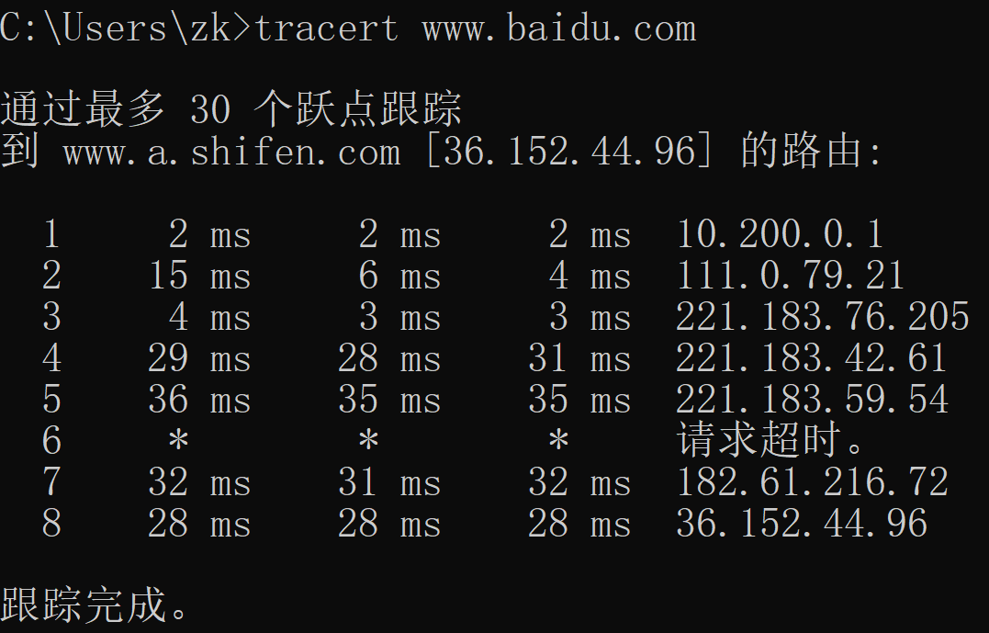

其连接过程如上,一共跟踪八个跃点

Tracert同样也有后续命令

1. -d:指定不将IP地址解析到主机名称
2. -h maximum_hops:指定跃点数以跟踪target_name的主机的路由
3. -j host-list:指定tracert使用程序数据报所采用的路径中的路由器接口列表
4. -w timeout:等待timeout为每次回复所指定的毫秒数

1. arp: 查看本地计算机或另一台计算机的ARP高速缓存中的当前内容.

仅输入arp命令会提示如下

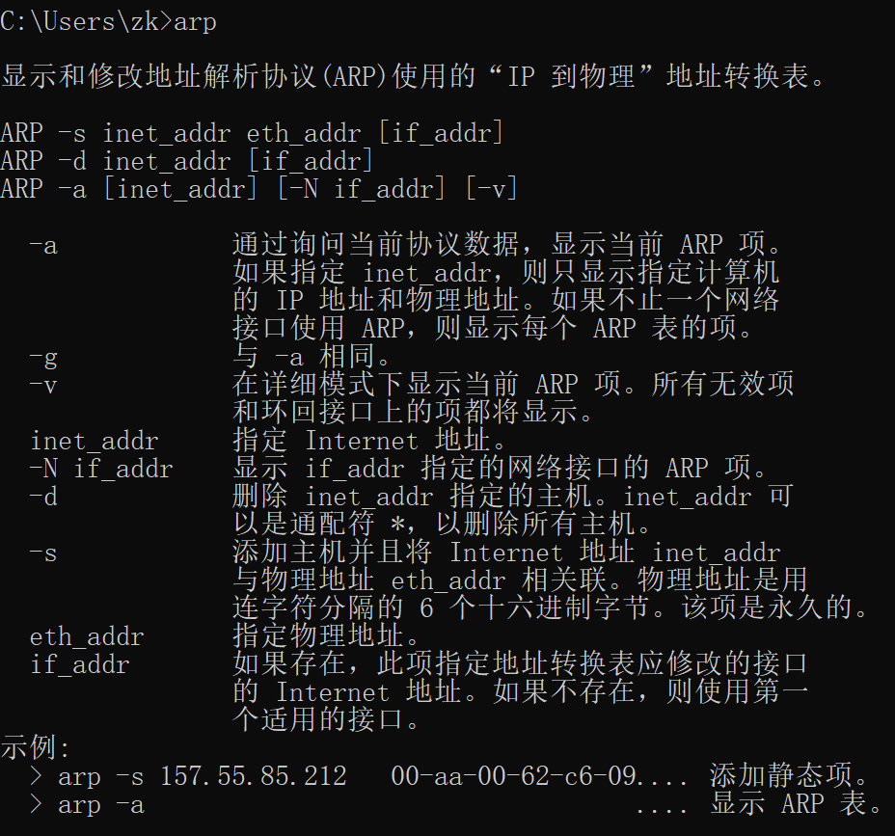

那么以arp -g为例

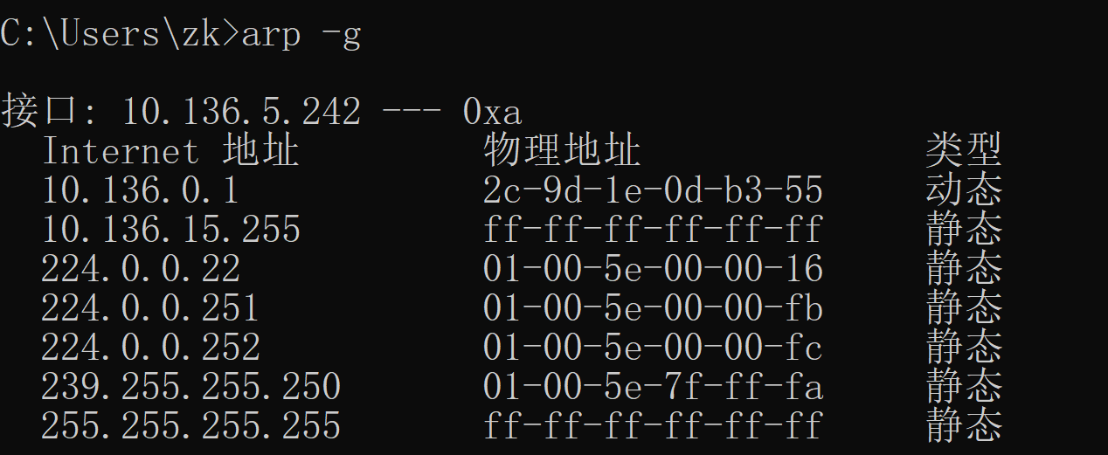

后文太长不放了,现在可以看出目前本机的arp高速缓存如上

同样arp也有后续命令:

* + 1. -a:通过询问TCP/IP显示当前arp项。如果制定了inet_addr，则只显示指定计算机的IP地址和物理地址。
    2. -g: 通过询问TCP/IP显示当前arp项。如果制定了inet_addr，则只显示指定计算机的IP地址和物理地址。
    3. inet_addr:以带点的十进制标记指定Internet地址
    4. -d：删除由inet_addr指定的项
    5. -s:在arp缓存中添加项，将Internet地址inet_addr和物理地址eth_addr相关联。
    6. 物理地址由以连字符分隔的6个十六进制字节给定。使用带点的十进制标记指定internet地址，在超市到期后项自动从缓存删除。

1. telnet:远程控制服务器,允许用户登录进入远程主机系统,远程操作等等.其常用命令行如下:
2. open : 使用 openhostname 可以建立到主机的 Telnet 连接。
3. close : 使用命令 close 命令可以关闭现有的 Telnet 连接。
4. display : 使用 display 命令可以查看 Telnet 客户端的当前设置。
5. send : 使用 send 命令可以向 Telnet 服务器发送命令。支持以下命令：
6. ao : 放弃输出命令。
7. ayt : “Are you there”命令。
8. esc : 发送当前的转义字符。
9. ip : 中断进程命令。
10. synch : 执行 Telnet 同步操作。
11. brk : 发送信号。

1. **任务二**
2. 在交换机上实现VLAN配置

拓扑结构如下

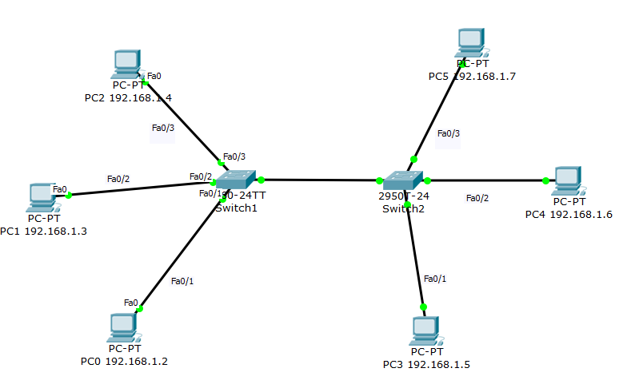

PC的IP配置如下

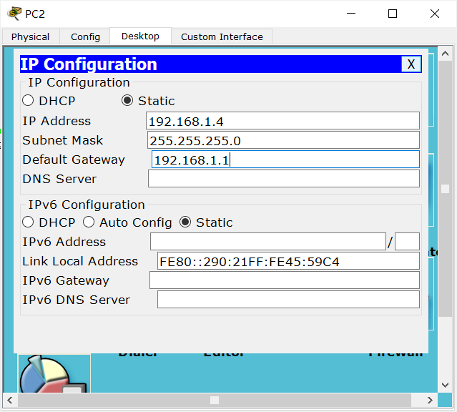

其余如图不赘述

先尝试ping命令如下

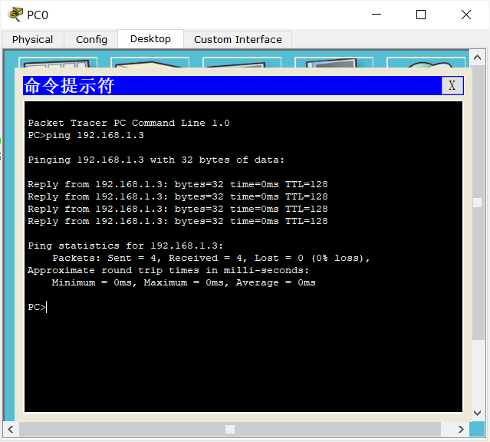

4个PC均可通讯

对交换机使用命令行如下

先新建三个VLAN

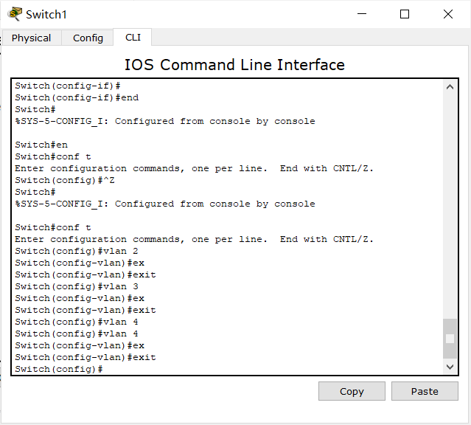

把vlan配置给线路如下:

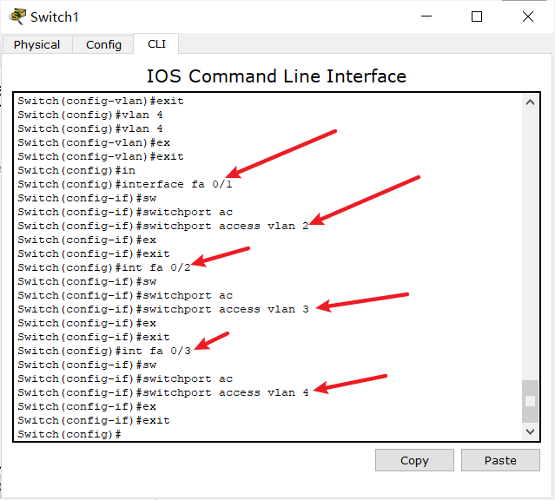

最后配置两交换机之间的线路0/24

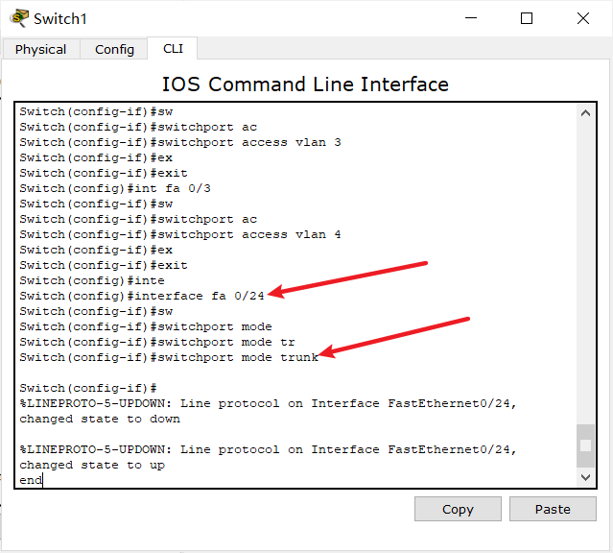

Show VLAN 如下

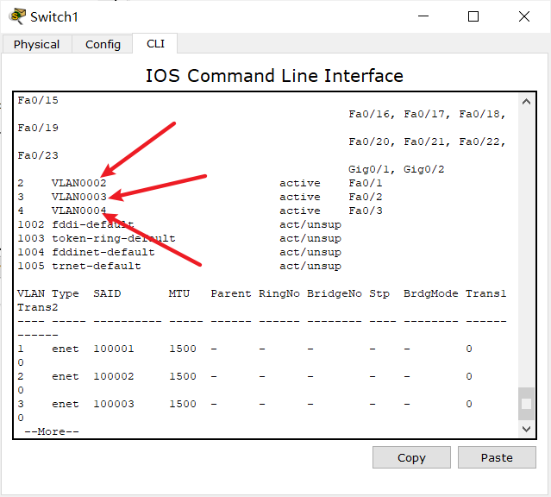

对另一台交换机使用同样命令行,不再赘述

那么测试ping命令查看六台PC是否可以通讯

192.168.1.3 ping 192.168.1.2如下

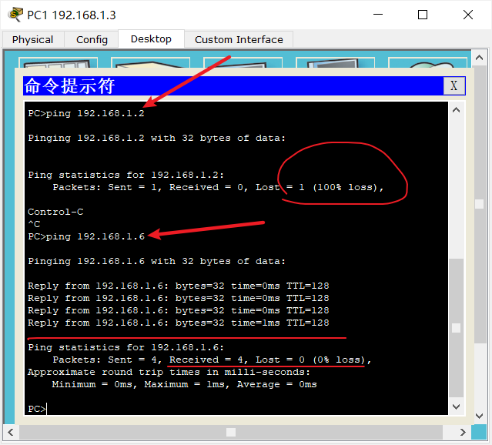

不可ping通,因为主机处于不同的VLAN中

而192.168.1.3 ping 192.168.1.6则可以,因为处于相同VLAN中

1. 基于 Console控制台登录配置路由器，学习路由器配置相关命令
2. 基本配置
3. router>enable /进入特权模式
4. router#conf t /进入全局配置模式
5. router(config)# hostname xxx /设置设备名称
6. router(config)#enable password  /设置特权口令
7. router(config)#no ip domain lookup /不允许路由器缺省使用DNS解析命令
8. router(config)# Service password-encrypt /对所有在路由器上输入的口令进行暗文加密
9. router(config)#line vty 0 4 /进入设置telnet服务模式
10. router(config-line)#password xxx /设置telnet的密码
11. router(config-line)#login /使能可以登陆
12. router(config)#line con 0 /进入控制口的服务模式
13. router(config-line)#password xxx /要设置console的密码
14. router(config-line)#login /使能可以登陆
15. 接口配置
16. router(config)#int s0 /进入接口配置模式 serial 0 端口配置（如果是模块化的路由器前面加上槽位编号，例如serial0/0 代表这个路由器的0槽位上的第一个接口）
17. router(config-if)#ip add xxx.xxx.xxx.xxx xxx.xxx.xxx.xxx  /添加ip 地址和掩码
18. router(config-if)#enca hdlc/ppp 捆绑链路协议 hdlc 或者 ppp 思科缺省串口封装的链路层协议是HDLC所以在show run配置的时候接口上的配置没有，如果要封装为别的链路层协议例如PPP/FR/X25就是看到接口下的enca ppp或者enca fr
19. router(config)#int loopback /建立环回口(逻辑接口)模拟不同的本机网段
20. router(config-if)#ip add xxx.xxx.xxx.xxx xxx.xxx.xxx.xxx  /添加ip 地址和掩码给环回口在物理接口上配置了ip地址后用no shut启用这个物理接口反之可以用shutdown管理性的关闭接口
21. 基于 packet tracer构建网络环境，分别进行静态路由配置和基于RP的动态路由配置。要求：静态路由配置拓扑中至少4个路由器；RP动态路由配置中源站和目的站之间设置两条跳数不同的路径，通过RIP配置后查看选择的是哪条路径要求写出相应的步骤，给出截图和文字说明。
22. 静态路由配置

拓扑结构如下

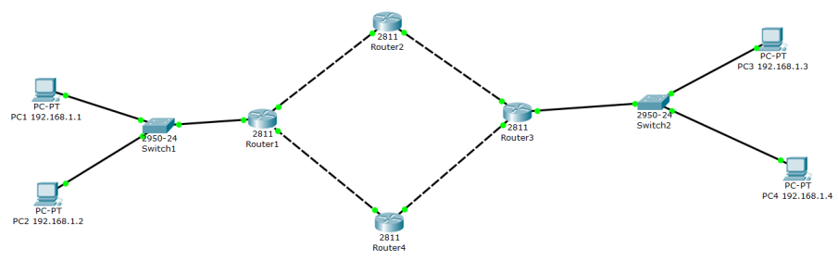

首先设置PC的IP地址如下,以PC1为例:

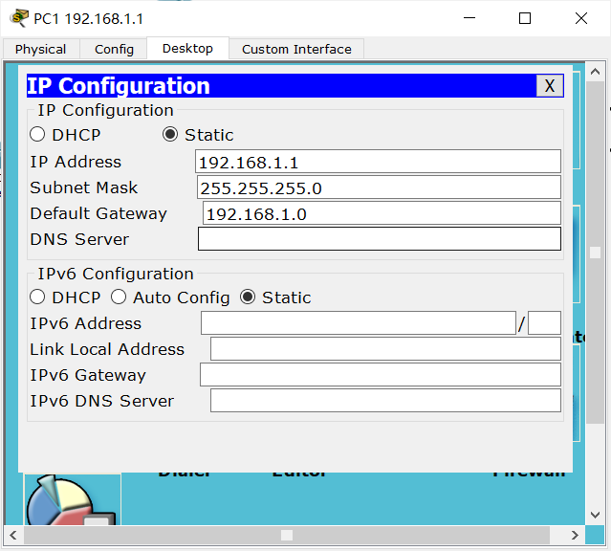

接着设置四个路由器的接口如下,以Router1为例

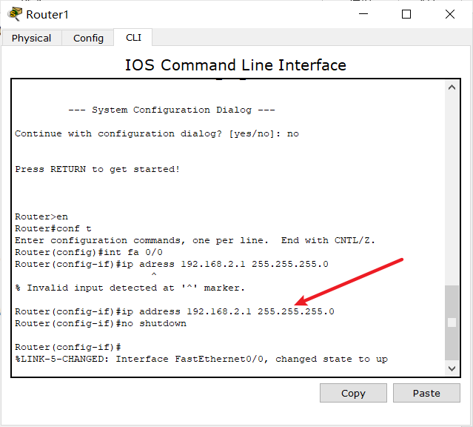

需要对四个路由器设置,用命令show ip int brief 查看如下

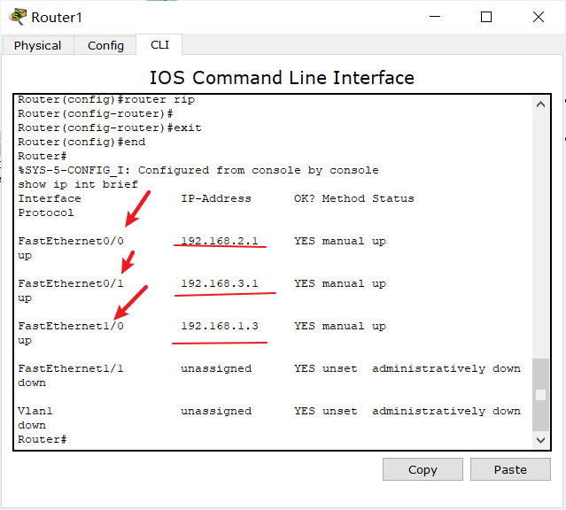

接着设置静态路由



用命令行do show ip route查看

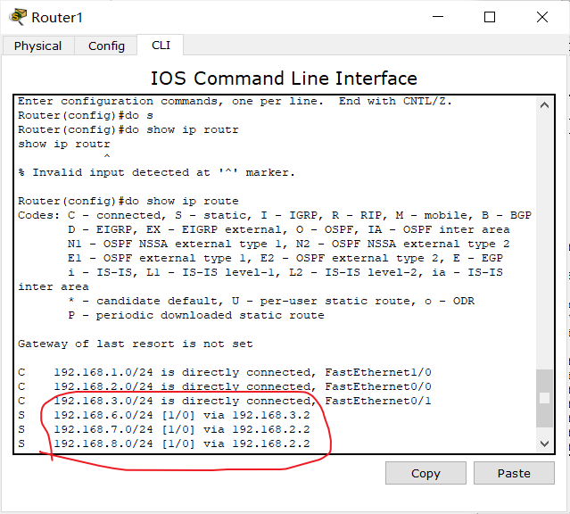

对其余三台路由表同样设置

接着尝试ping命令

一开始是无法ping通的,但是第二次就可以了

此处忘记截图了

PC1 ping PC3

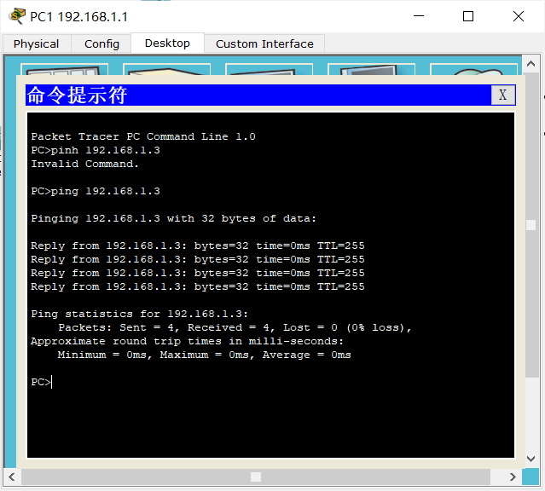

1. 动态路由配置

首先增加部分路由器端口,先关闭电源,再把NM-2FE2W拖拽到如图所示位置

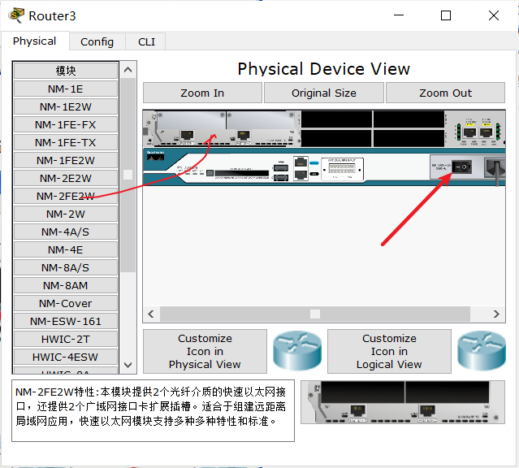

拓扑结构如图:

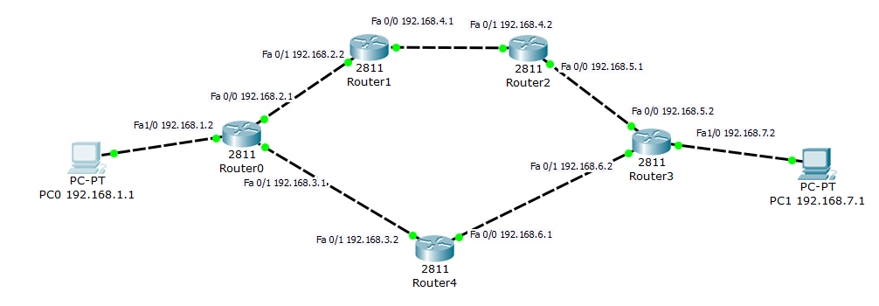

除了命令行外可以在config界面直接设置

以Router0为例:

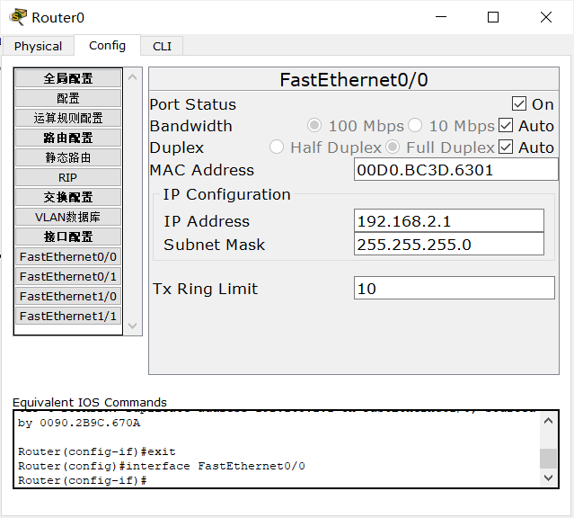

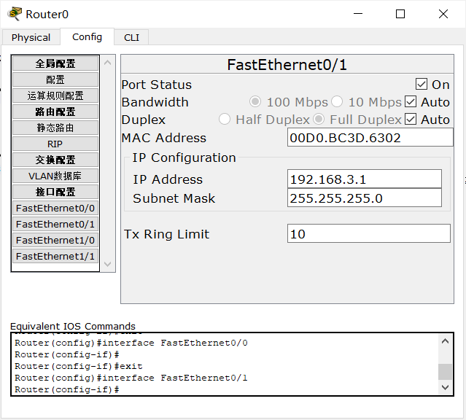

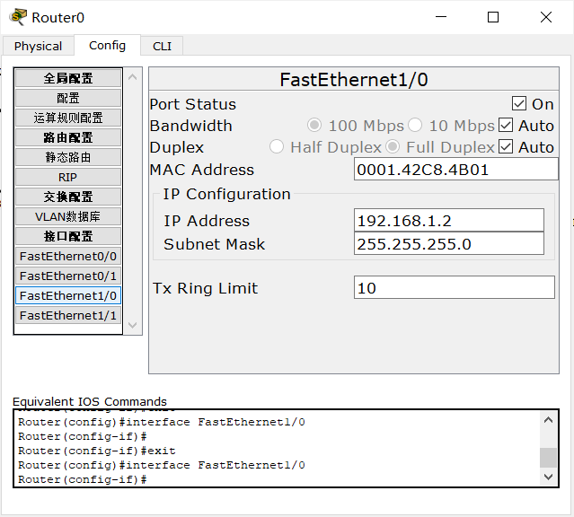

可能会出现这样的错误,只要令IP地址的第三个数字与其他端口不相同即可

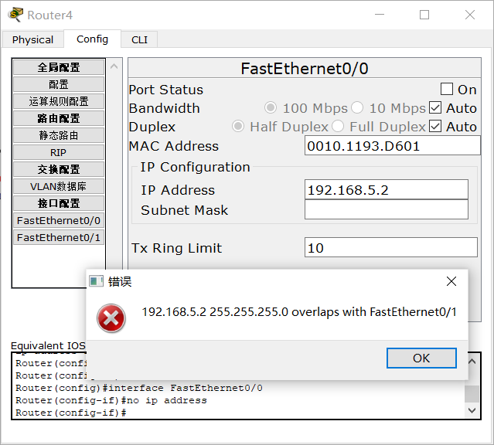

接着在config界面给路由器配置RIP路由,以Router0为例:

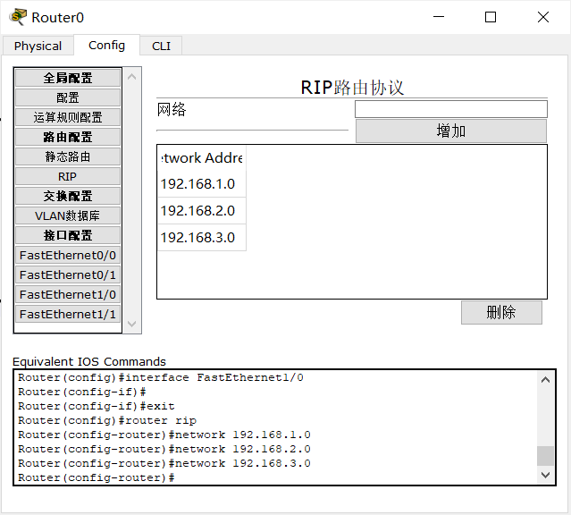

其余不赘述

那么全部设置成功后.第一次ping会失败,因为此时会建立线路如图

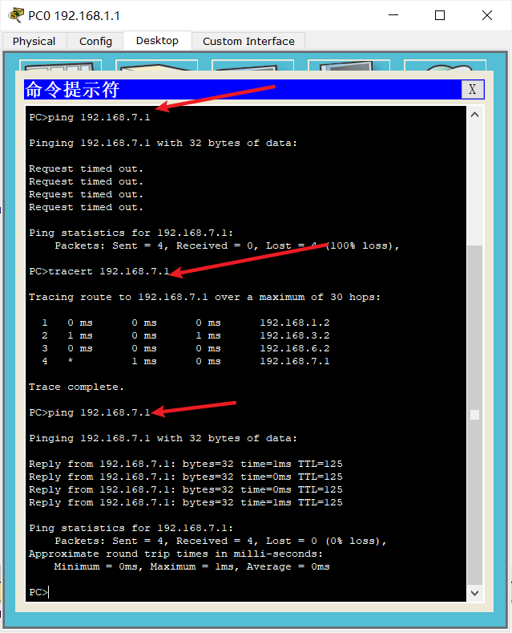

那么输入tracert 192.168.7.1 命令后可以看到路径是沿着下面的路发送ip数据包的

在思科界面中也可以看到

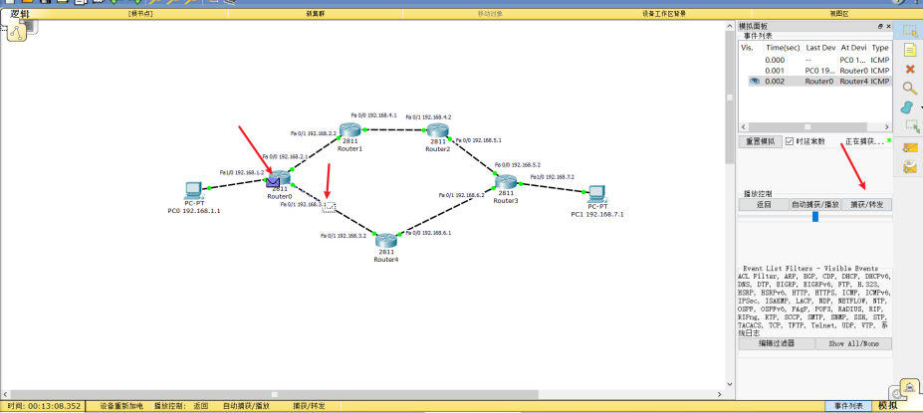

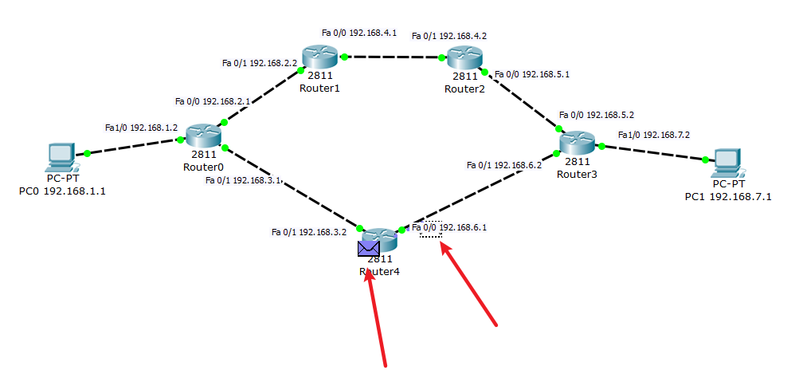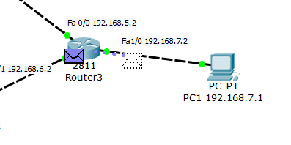

即IP数据包发送路径如上

那么我们尝试断开下面的路段,继续查看数据包发送路径如下

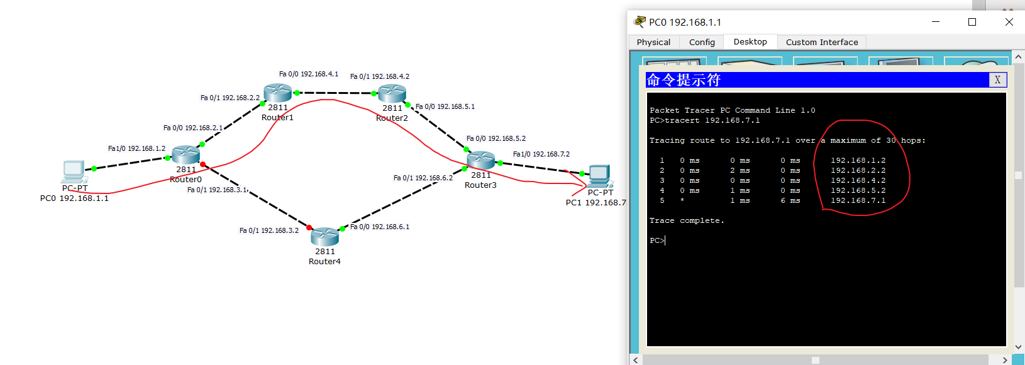

1. **任务三**

编程要求：两位同学一组，一位同学做TCP客户端，一位同学做TCP服务器。要求实现客户端和服务器端的文本通信，在客户端输入文本后，能够将该文本发送至服务器端正确显示。同样，在服务器端输入文本后，能够将该文本发送至客户端正确显示。完成程序后，要求对所编写程序产生的网络数据进行抓包分析。要求必须输出以下字段：TCP：源端口、目的端口、顺序号、确认号、标志位，IP：版本号、总长度、标志位、片偏移、协议、源地址和目的地址。对抓包结果进行解析，对所编写的程序进行理解，并解释关键语句的作用，以及其产生的数据包，并完成详细的说明文档。文档中内容包括所使用的实验软件和操作系统、程序的设计思想、流程图、关键问题和关键语句、程序注释和对捕获包的解析截图/与程序语句的关联、总结和心得体会等

1. **运行环境**

操作系统:WIN10

编译环境:IDEA 2020.3

处理器Intel(R) Core(TM) i7-9750H CPU @ 2.60GHz 2.60 GHz

1. **设计目标**

基于TCP的Socket类和Java多线程实现类似QQ的多人聊天工具

1. **核心思想**

主要利用ServerSocket和Socekt类连接程序,并依靠其DataOutputStream的writeUTF

和readUTF函数, BufferedWriter的write和flush函数传输数据

1. **流程图**

服务器

客户端上传数据 服务器回传数据

客户端

用户输入

1. **关键问题,核心代码**
2. 服务器怎么连接客户端:

经过网上多个博客的学习,服务器与客户端的连接主要依靠ServerSocket类和Socekt类,如下

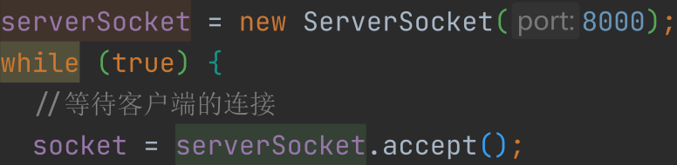

首先用serverSocket用于等待客户端的连接,其accept函数会阻塞这个过程直到客户端连接.

1. 服务器怎么连接多个客户端:

主要依靠两个:while循环和Java多线程

其中while循环是为了不停地接受客户端连接请求,而多线程是为了开启多个线程,接受客户端数据

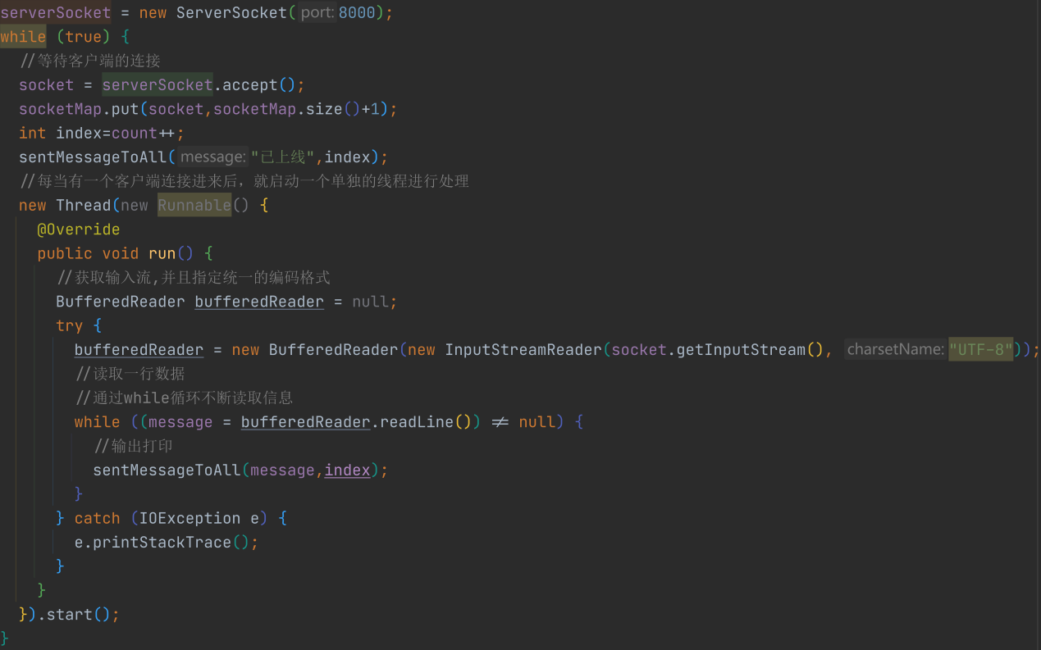

不过这会有一个弊端,就是服务器会卡在这里死循环,其UI界面会卡住.

1. 客户端怎么连接服务器:

客户端连接服务器需要端口号,IP地址,代码如下:

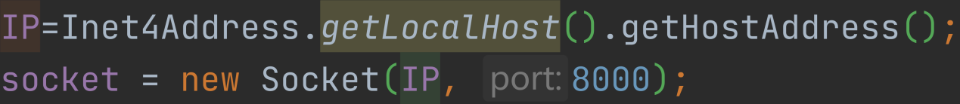

1. 客户端怎么上传数据给服务器
2. 当客户端连接上服务器后就可以传输数据,代码如下

首先依赖BufferWriter类接受Socket的输出流,并将数据输入到Socket中,再flush出去



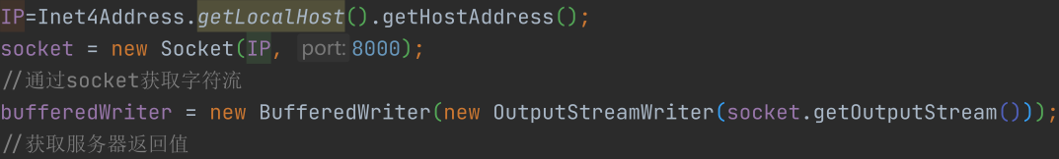

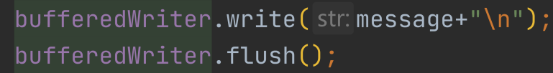

1. 服务器怎么回传数据给客户端

首先客户端需要在登录的时候开启一个线程,用于接收服务器传回来的数据:

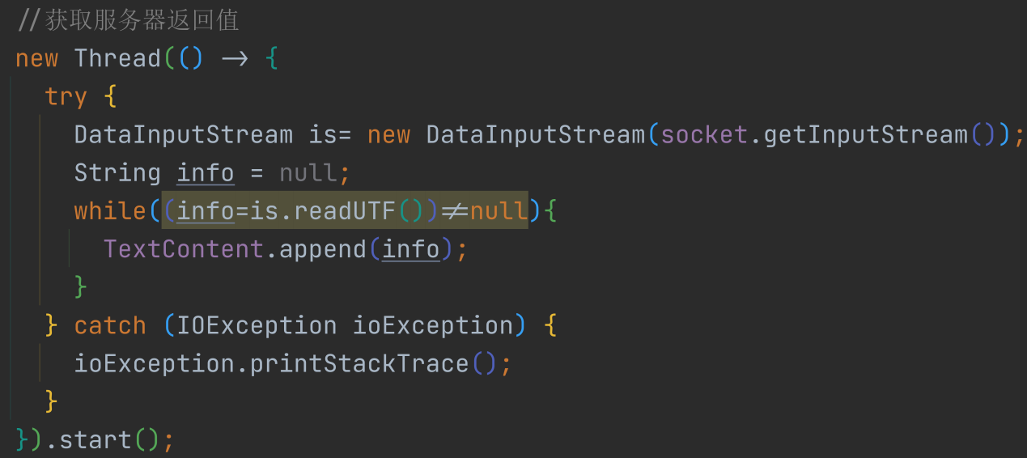

1. 其次服务器需要一个存放客户端Socket的数据,这里我使用了Map类,既存放了Socket数据,也存放了他们对应的客户端编号,用循环遍历和DataOutputStream类把数据输出到Socket中去

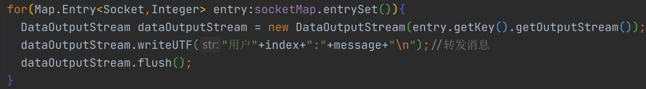

1. 阿巴巴巴
2. **运行界面**

首先需要服务器运行服务,然后客户端登录

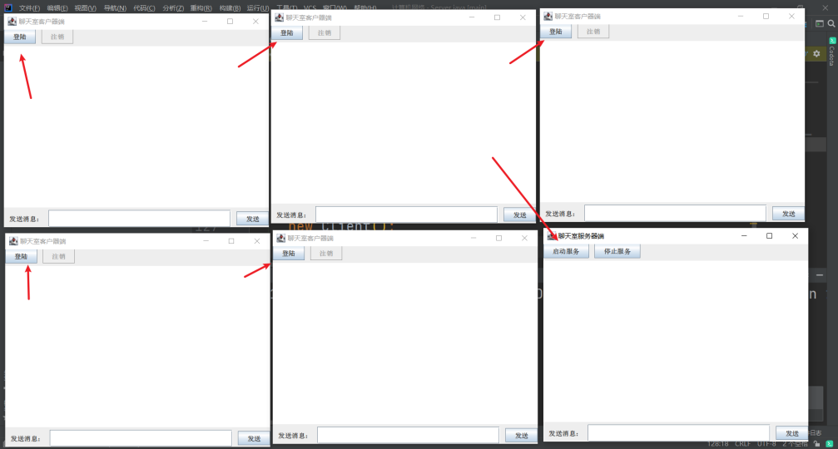

用户登录

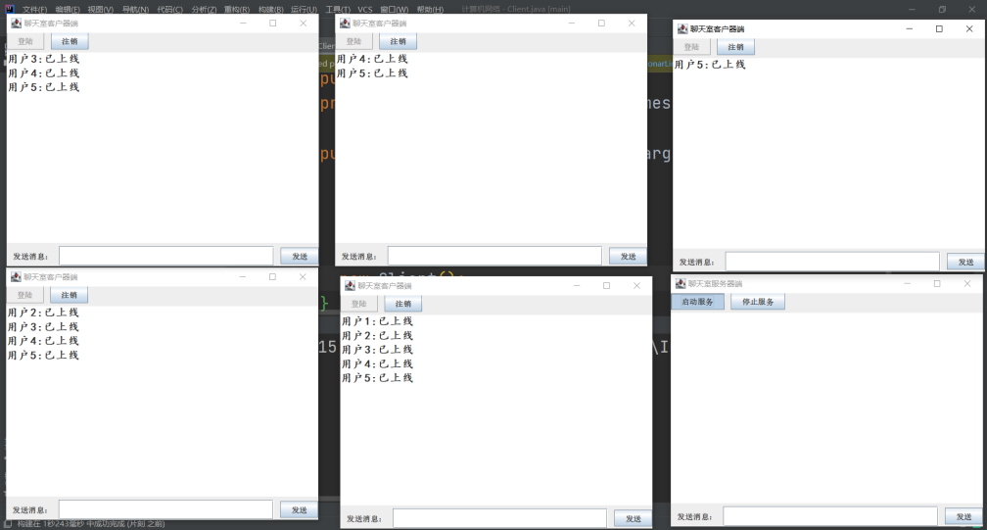

然后用户发送数据:

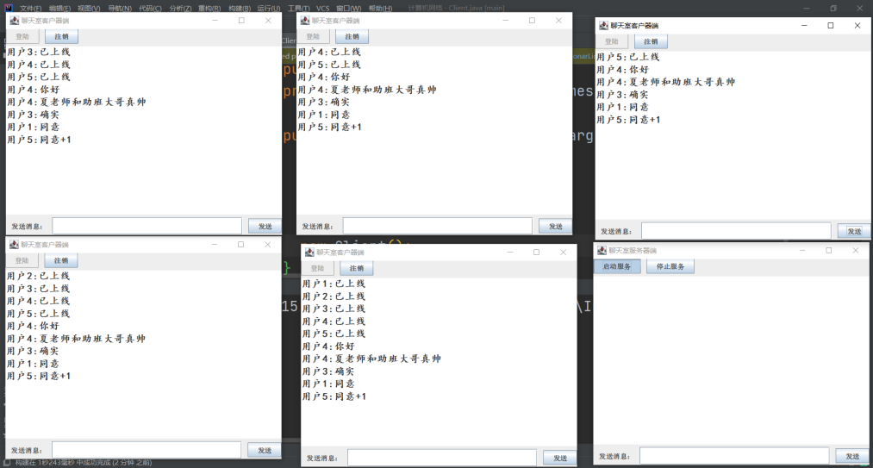

1. **抓包分析**

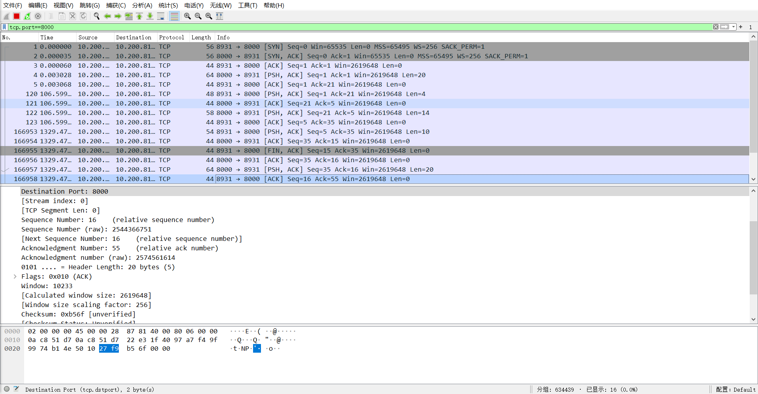

首先确认的是前三个包1-3:三次握手.

其次是服务器返回给所有客户端的一个数据和客户端返回的数据包4-5(只登陆了一个客户端),

接着是客户端发向服务器的一个聊天记录(内容111),然后服务器返回一个确认包120-121,

然后是服务器返回给所有客户端的一个数据和客户端返回的数据包122-123(只登陆了一个客户端),

然后是服务器返回给所有客户端的一个数据(用于客户端提示下线)和客户端返回的数据包166954-166954(只登陆了一个客户端),

最后客户端断开连接166955-166958,对应四次挥手

1. 第一次抓包

截图如下,其余抓包截图不再放了

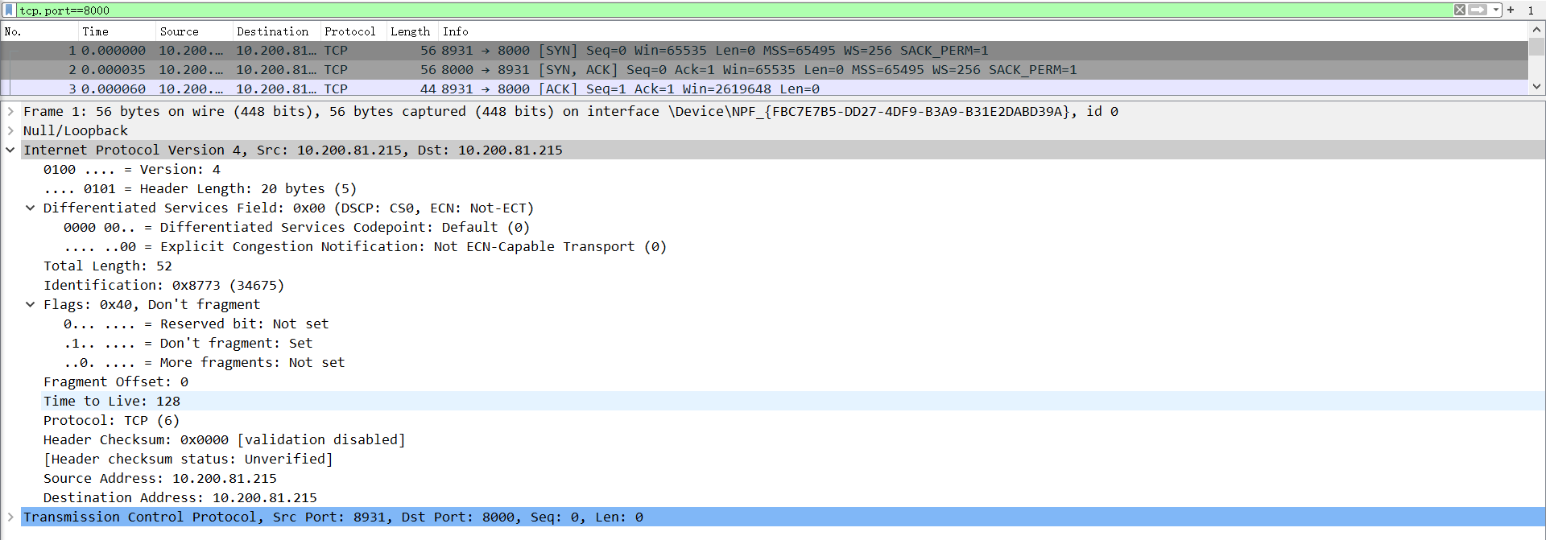

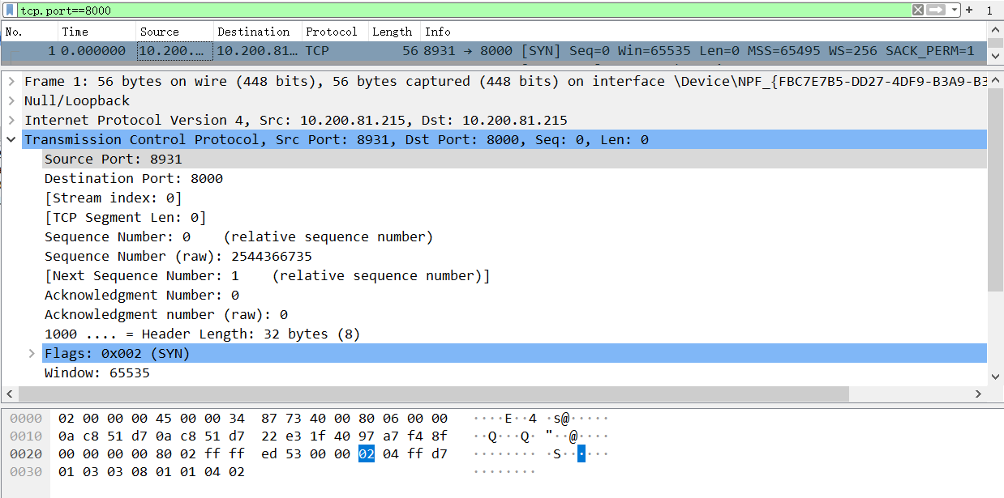

TCP：源端口:8931;目的端口8000;序列号: Seq=0;确认号:0;标志位:SYN=1,其余无;

IP：版本号(Version4);总长度(52);标志位DF=1片偏移0协议TCP6源地址(10.200.81.255),目的地址(10.200.81.255)

1. 第二次:

TCP：源端口:8000;目的端口8931;序列号: Seq=0;确认号:1;标志位:SYN=1,ACK=1其余无;

IP：版本号(Version4);总长度(52);标志位DF=1片偏移0协议TCP6源地址(10.200.81.255),目的地址(10.200.81.255)

1. 第三次

TCP：源端口:8000;目的端口8931;序列号: Seq=1;确认号:1;标志位: ACK=1其余无;

IP：版本号(Version4);总长度(40);标志位DF=1片偏移0协议TCP6源地址(10.200.81.255),目的地址(10.200.81.255)

**至此三次握手完毕**

那么第四次和第五次的报文分别为1:客户端连接服务器后,服务器给客户端的一个响应,用于提示用户上线

2:客户端接收4后的回应.

1. 第四次

TCP：源端口:8000;目的端口8931;序列号: Seq=1;确认号:21;标志位:PSH=1ACK=1其余无;

IP：版本号(Version4);总长度(60);标志位DF=1片偏移0协议TCP6源地址(10.200.81.255),目的地址(10.200.81.255)

1. 第五次

TCP：源端口: 8931;目的端口8000;序列号: Seq=1;确认号:21;标志位:ACK=1其余无;

IP：版本号(Version4);总长度(40);标志位DF=1片偏移0协议TCP6源地址(10.200.81.255),目的地址(10.200.81.255)

1. 对应序号为4-5,120-121, 166954-166954的数据包和第四次第五次的是几乎一样的,这里就不赘述了,

**下面是四次挥手**

1. 第一次挥手:

TCP：源端口: 8931;目的端口8000;序列号: Seq=1;确认号:35;标志位:FIN=1,ACK=1其余无;

IP：版本号(Version4);总长度(40);标志位DF=1片偏移0协议TCP6源地址(10.200.81.255),目的地址(10.200.81.255)

1. 第二次

TCP：源端口: 8000;目的端口8931;序列号: Seq=1;确认号:16;标志位: ACK=1其余无;

IP：版本号(Version4);总长度(40);标志位DF=1片偏移0协议TCP6源地址(10.200.81.255),目的地址(10.200.81.255)

1. 第三次

TCP：源端口: 8000;目的端口8931;序列号: Seq=1;确认号:16;标志位:PSH=1,ACK=1其余无;

IP：版本号(Version4);总长度(60);标志位DF=1片偏移0协议TCP6源地址(10.200.81.255),目的地址(10.200.81.255)

1. 第四次

TCP：源端口: 8931;目的端口8000;序列号: Seq=1;确认号:55;标志位: ACK=1其余无;

IP：版本号(Version4);总长度(40);标志位DF=1片偏移0协议TCP6源地址(10.200.81.255),目的地址(10.200.81.255)

至此四次挥手分析完毕

1. **实验遇到的问题:**
2. 服务器只能连接一个客户端:

解决方案:利用多线程,为每一个连接到服务器的客户端分配一个线程用于接收信息,详细过程见上文

1. 服务器无法返回数据给客户端

原来以为需要客户端再建一个Socket用来连接服务器,但其实我上网查询资料后得知,服务器的serverSocket所创建的Socket在连接上客户端后,其实不但可以接收客户端的数据,还可以传输数据给客户端,只需要使用DataOutputStream把数据传回去即可,详细见上文;

1. **实验总结**

通过这次实验,我通过上网查询到了许多原本不会的知识和技能,我学会了如何在思科软件上模拟路由器,交换机,PC的实现,还学会了Java的一个重要的类Socket的使用,通过这个类的学习,我对Socket编程的工作原理有了更深的理解,还有cmd的命令,包括ipconfig,ping, netstat. tracert,arp, telnet等等,还有利用Wireshark软件对数据包进行抓取,并借这个软件的强大功能进行了TCP的三次握手,发送的数据包和四次挥手的分析,加深了我对TCP和IP的理解.以上种种,不但需要复习课本内容,理解其概念意义,还需要自行上网查询资料,查看不同的人的思路,即使前人已经把路铺好了,但是我还是走过许多的坑,被好多bug绊倒,但是依然完成了这次课设.感谢这次课设,加深了我对计算机网络的理解,.